주차 | 45 주차 | 기간 | 2026.07.05  ~ 2026.07.11 | 지도교수 | (서명)
이번주 한일 요약 | - 기획서 수정
<상세 수행내용>
- 기획서 수정 및 검증
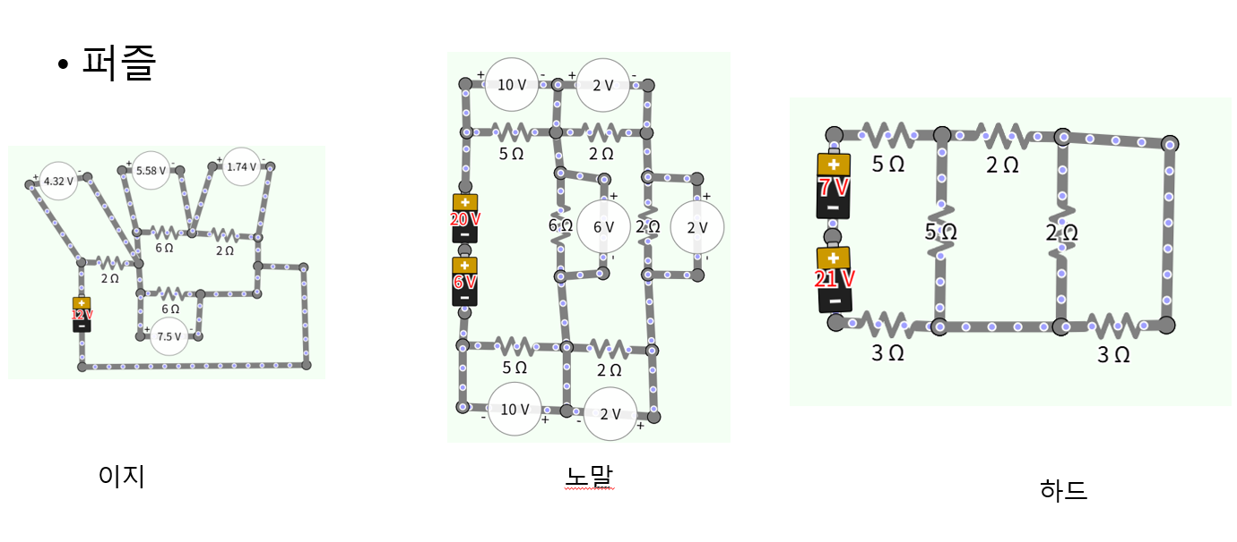
기존 기획서 수정 및 AI를 통한 검증, 스테이지 언리얼에서 적용 및 테스트
문제점 정리
해결방안
다음주차 | 46주차 | 다음기간 | 2026.07.12 ~ 2026.07.18
다음주 할일 | - 기획서 수정  - 자잘한 모델링 수정
지도 교수
Comment

